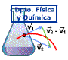 | Estudio de un muelle real | IES La Magdalena.  Avilés. Asturias
El objetivo principal de esta experiencia es la determinación de la constante elástica de un muelle a partir del estudio de las oscilaciones de una masa colgada del mismo.
Cuando se cuelga una masa de un muelle, esta oscilará con movimiento armónico simple debido a la presencia de una fuerza recuperadora (F = k x) que actúa siempre en sentido contrario al desplazamiento respecto de la posición de equilibrio. Donde :

1. MÉTODO GRÁFICO
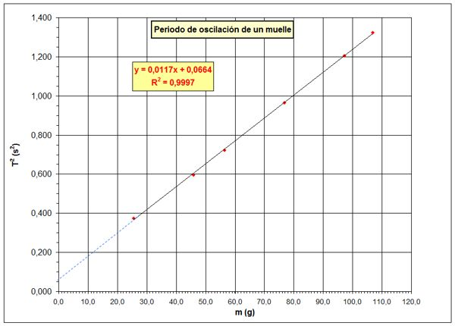
En la imagen se muestra la representación gráfica del cuadrado del periodo (T²) frente a la masa en gramos (datos obtenidos experimentalmente).Tal y como predice la ecuación anterior, la gráfica es una recta con pendiente 0,0117 s²/g. De aquí podemos extraer el valor de la constante elástica del muelle:

No obstante, la recta no pasa por el origen, tal y como predice la ecuación obtenida. La ordenada en el origen tiene un valor de 0,0664 s², valor nada despreciable, que no puede atribuirse a errores experimentales a la hora de obtener los datos.
¿Cuál es la razón de esta falta de concordancia entre los datos experimentales y la ecuación teórica?
En la figura que se muestra (debajo) se ha desplazado la línea obtenida hasta que coincida justamente con el origen de ordenadas (línea roja). Sería ésta la situación ideal predicha por la ecuación vista más arriba.
La línea tiene idéntica pendiente que la anterior (por lo tanto igual k), pero se puede observar (líneas punteadas verticales y horizontales) que la gráfica se corresponde con la de un cuerpo cuya masa es unos 5,5 g superior a la realmente colgada.
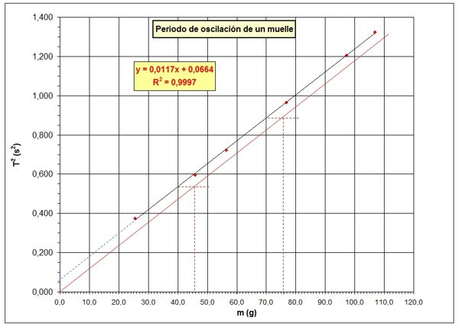

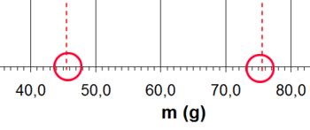
En el detalle que se puede ver a la derecha se muestra este exceso de masa en dos puntos distintos (5,5 g).
En la descripción teórica planteada inicialmente se consideraba nula la masa del muelle, aunque un estudio más realista de la situación debería de considerar que esta masa no es nula.
El tratamiento matemático del problema no es sencillo, pero se concluye que ha de asociarse al muelle una "masa efectiva", o masa equivalente, igual a un tercio de su masa (m_{e} =1/3 m₀). Esta masa debe de añadirse a la del cuerpo para que el periodo de oscilación coincida con el medido realmente. Dado que en nuestro caso la masa del muelle era de 15,4 g, su masa efectiva sería de 5,1 g lo que se corresponde con el exceso de masa indicado con un error de un 7,8%.
La masa efectiva del muelle puede también calcularse si se reescribe la ecuación que relaciona T² y m añadiendo a la masa del cuerpo la masa efectiva del muelle, m_{e}:
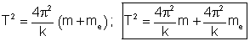

Según esta ecuación al representar T² frente a m se obtendrá una recta de pendiente y ordenada en el origen
Como la ordenada en el origen de la gráfica obtenida vale 0,0664 s², podemos calcular el valor de la masa efectiva del muelle (llamando b a la ordenada en el origen) de la forma siguiente:

Resultado que coincide, aproximadamente, con el obtenido gráficamente.
2. MÉTODO ANALÍTICO
Podemos obtener la constante elástica del muelle a partir de los datos de la experiencia (para conocer los detalles experimentales visitar FisQuiWeb: http://bit.ly/1qJSUe4) y que se recogen en la tabla adjunta
Masa (g) | 25,5 | 45,9 | 56,4 | 76,8 | 97,2 | 106,8
T (s) | 0,612 | 0,772 | 0,850 | 0,983 | 1,097 | 1,150
T² (s²) | 0,374 | 0,596 | 0,723 | 0,0966 | 1,204 | 1,323
K (N/m) | 2,69 | 3,04 | 3,08 | 3,14 | 3,19 | 3,19
Para el cálculo de k (última fila) se ha procedido en la forma en que se detalla a continuación, y a modo de ejemplo, para los datos de primera columna:

A partir de los datos obtenidos para la constante obtenemos el valor medio que será considerado el valor verdadero:

Calculamos el error absoluto de la medida que más se desvía del valor verdadero (2,69 N/m)

El error relativo (que nos da la calidad de la medida) será:

La medida la expresaremos con la incertidumbre en la forma (ver cálculo de errores en FisQuiWeb):

Otra posibilidad consiste en calcular la incertidumbre de la media según:

Para este caso:
El error relativo para esta incertidumbre sería:

